**Załącznik nr 1**



**SZCZEGÓŁOWY OPIS PRZEDMIOTU ZAMÓWIENIA**

**usługa w zakresie poprawy dostępności poprzez realizację zadań w przedsięwzięciu grantowym pn. „Dostępny Lublin” w ramach projektu „Dostępny samorząd- granty” - w ramach Programu Operacyjnego Wiedza Edukacja Rozwój 2014-2020, Oś Priorytetowa II Efektywne polityki publiczne dla rynku pracy gospodarki i edukacji, Działanie 2.18 Wysokiej jakości usługi administracyjne” na potrzeby Miejskiego Ośrodka Pomocy Rodzinie w Lublinie - znak sprawy 27/2023**

**I. Przedmiot zamówienia**

Przedmiotem zamówienia jest usługa w zakresie poprawy dostępności dla osób ze szczególnymi potrzebami w Miejskim Ośrodku Pomocy Rodzinie w Lublinie.

**II. Szczegółowy zakres przedmiotu zamówienia**

**Zadanie 1 DOSTĘPNOŚĆ ARCHITEKTONICZNA**

W art. 6.1 Ustawy o zapewnianiu dostępności osobom ze szczególnymi potrzebami określono zakres zapewnienia dostępności architektonicznej.

Musi on przede wszystkim obejmować:

* zapewnienie wolnych od barier poziomych i pionowych przestrzeni komunikacyjnych budynków,
* instalację urządzeń lub zastosowanie środków technicznych i rozwiązań architektonicznych w budynku, które umożliwiają dostęp do wszystkich pomieszczeń, z wyłączeniem pomieszczeń technicznych,
* zapewnienie informacji na temat rozkładu pomieszczeń w budynku, co najmniej w sposób wizualny i dotykowy lub głosowy,
* zapewnienie wstępu do budynku osobie korzystającej z psa asystującego,
* zapewnienie osobom ze szczególnymi potrzebami możliwości ewakuacji lub ich uratowania w inny sposób.

Wymagania w zakresie dostępności architektonicznej, wskazane w Ustawie o zapewnianiu dostępności osobom ze szczególnymi potrzebami, ograniczają się do zapewnienia dostępnej komunikacji pionowej i poziomej w budynku, odpowiedniego dostępu do pomieszczeń, informacji oraz rozwiązań pozwalających na ewakuację tych osób.

W związku z powyższym Miejski Ośrodek Pomocy Rodzinie w Lublinie w tej części zamówienia zamierza zlecić Wykonawcy realizację trzech zadań mających na celu poprawę dostępności osobom ze szczególnymi potrzebami we wskazanych komórkach organizacyjnych Ośrodka.

***Wydatek 1 Poręcze schodowe 100 mb – zakup, dostawa i montaż***

Zakup, dostawa i montaż **w 3 lokalizacjach MOPR** podwójnych poręczy schodowych o długości 100 mb w Filii 5 ul. Nałkowskich 114, Filii 3 ul. Mieszka I 4, Sekcji pracy socjalnej Nr 17 - ul. Róży Wiatrów 1. Montaż poręczy przyczyni się do zwiększenia bezpieczeństwa osób z niepełnosprawnościami ruchowymi, starszych lub chorych, poruszających się po tychże obiektach.

*WYMAGANIA JAKIE POWINNY BYĆ SPEŁNIONE:*

* schody zewnętrzne i wewnętrzne, służące do pokonania wysokości przekraczającej 50 cm, powinny być zaopatrzone w balustrady lub inne zabezpieczenia od strony przestrzeni otwartej,   
  o wysokości 110 cm,
* schody zewnętrzne i wewnętrzne w budynku użyteczności publicznej powinny mieć balustrady lub poręcze przyścienne umożliwiające lewo- i prawostronne ich użytkowanie,
* zaleca się stosowanie poręczy na wysokości 85-100 cm pierwszą poręcz oraz dodatkowo na wysokości 60-75 cm drugą poręcz,
* przy szerokości biegu schodów większej niż 4 m należy zastosować dodatkową balustradę pośrednią,
* maksymalny prześwit lub wymiar otworu pomiędzy elementami wypełnienia balustrady nie może być większy niż 12 cm,
* poręcze przy schodach zewnętrznych przed ich początkiem i za końcem należy przedłużyć o 30 cm oraz zakończyć w sposób zapewniający bezpieczne użytkowanie,
* poręcze przy schodach powinny być oddalone od ścian, do których są mocowane, co najmniej   
  5 cm 45,
* część chwytna poręczy powinna mieć średnicę w zakresie 3,5 cm - 4,5 cm 46,

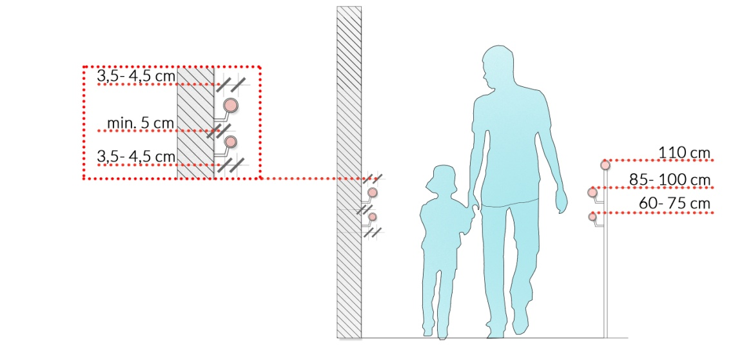

* na końcach poręczy należy montować oznaczenia dotykowe (pismo wypukłe  
  lub piktogramy dotykowe) i w alfabecie Braille’a, które są dodatkową informacją  
  dla osób niewidomych. Jeżeli informacja jest wykonana alfabetem Braille’a  
  powinna być krótka i zawierać podstawowe informacje o punkcie orientacji, np.  
  numerze peronu lub kierunku do wyjścia. Każdorazowo odbiór oznaczeń  
  wykonanych w Braille’u powinien dokonać specjalista w zakresie tyflografiki  
  – zalecenie wynika z faktu, że częstym błędem popełnianym przez wykonawców jest  
  montaż napisów „do góry nogami”, szczególnie gdy napisy są wykonane wyłącznie   
  w alfabecie Braille’a,
* końce poręczy powinny być zawinięte w dół lub zamontowane do ściany, tak  
  aby nie można było zaczepić się fragmentami ubrania,
* należy zapewnić ciągłość prowadzenia poręczy na schodach wielobiegowych.  
  Dopuszcza się przerwanie ciągłości poręczy w przypadku spoczników o długości większej niż 3 m,
* poręcze powinny być w kolorze kontrastującym z tłem ściany oraz biec nieprzerwanie przez cały ciąg schodów,
* linia poręczy powinna wiernie odzwierciedlać bieg schodów.

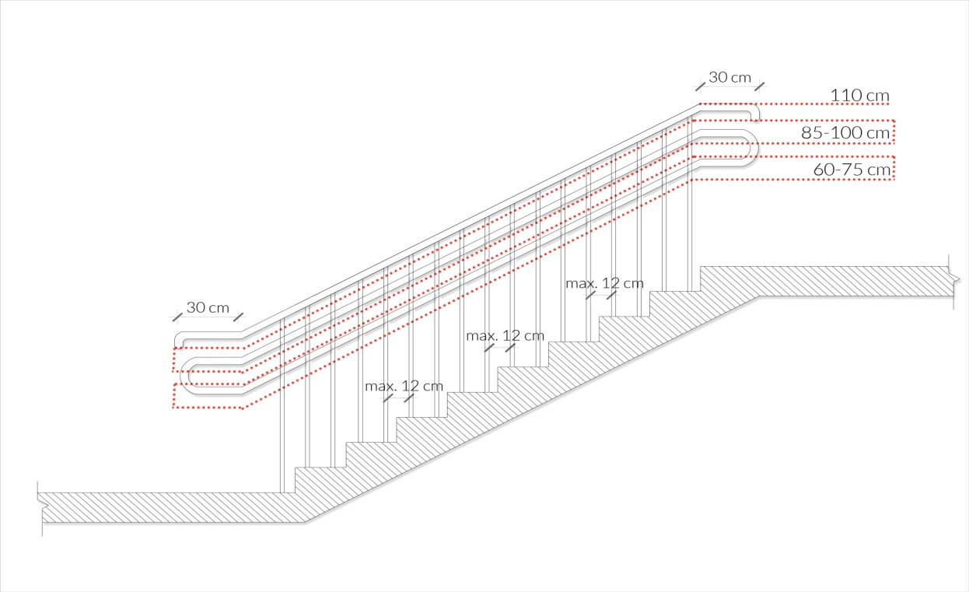

***Wydatek 2 Taśma schodowa 1 m. szer. 5 cm – zakup i dostawa***

Zakup i dostawa **30 szt** taśmy na schody o wymiarze 1 m, szer. 5 cm. Mająca na celu zwiększenie bezpieczeństwa osób w szczególności niewidomych lub słabo widzących. Taśma zostanie zamontowana w budynkach: Sekcji ds. przeciwdziałania przemocy w rodzinie, ul. Głęboka 11, Filii 3 ul. Mieszka I 4, Sekcji pracy socjalnej Nr 17 - ul. Róży Wiatrów 1, Sekcji pracy socjalnej Nr 6 - ul. Jutrzenki 6, Filii 5 ul. Nałkowskich 114, Sekcji pracy socjalnej nr 22 - ul. Paganiniego 12. Taśmy zostaną przyklejone do powierzchni schodów znajdujących się na klatce schodowej, prowadzących na I piętro/wysoki parter ww. budynków. Sposób montażu (klej umieszczony fabrycznie na taśmie) pozwala na łatwe odklejenie taśm w każdym momencie jeśli zajdzie taka potrzeba. Ponadto same taśmy są zużywalne w zależności od sposobu użytkowania (liczby osób, materiału podeszwy obuwia itp.) wobec czego nie spełniają kryterium ulepszenia środka trwałego zgodnie z art. 16g ust. 13 ustawy o podatku dochodowym od osób prawnych i art. 31 ustawy o rachunkowości.

***Wydatek 3 Taśma antypoślizgowa schodowa żółta 50 mm x 10 m – zakup i dostawa***

Zakup i dostawa 15 szt taśmy antypoślizgowej żółtej o wymiarze 50 mm x 10 m na schody przyczyni się do zwiększenia bezpieczeństwa osób w szczególności niewidomych lub słabo widzących. Taśma zostanie zamontowana w budynkach Sekcji ds. przeciwdziałania przemocy w rodzinie, ul. Głęboka 11,   
Filii 3 ul. Mieszka I 4, Sekcji pracy socjalnej Nr 17 - ul. Róży Wiatrów 1, Sekcji pracy socjalnej Nr 6   
- ul. Jutrzenki 6, Filii 5 ul. Nałkowskich 114, Sekcji pracy socjalnej nr 22 - ul. Paganiniego 12. . Taśmy zostaną przyklejone do powierzchni schodów znajdujących się na klatce schodowej, prowadzących na I piętro/wysoki parter ww. budynków. Sposób montażu (klej umieszczony fabrycznie na taśmie) pozwala na łatwe odklejenie taśm w każdym momencie jeśli zajdzie taka potrzeba. Ponadto same taśmy są zużywalne w zależności od sposobu użytkowania (liczby osób, materiału podeszwy obuwia itp.) wobec czego nie spełniają kryterium ulepszenia środka trwałego zgodnie z art. 16g ust. 13 ustawy o podatku dochodowym od osób prawnych i art. 31 ustawy o rachunkowości.

*WYMAGANIA JAKIE POWINNY BYĆ SPEŁNIONE*

Wejścia do budynków powinny być zasygnalizowane pasem ostrzegawczym szerokości 50 cm ułożonym w odległości 50 cm przed drzwiami i za drzwiami. Wokół głównego wejścia należy umożliwić swobodę poruszania się osobom z niepełnosprawnościami, czyli zapewnić przed i po wejściu miejsce na pole manewru o wymiarach co najmniej 150 cm x 150 cm. Zaleca się projektowanie wejść z dużymi  
wiatrołapami, a nawierzchnia przed wejściem głównym powinna być utwardzona i posiadać nachylenie podłużne mniejsze niż 6%, zaleca się stosowanie nachylenia podłużnego mniejszego niż 5%. Wejścia do budynku o wysokości powyżej dwóch kondygnacji nadziemnych, mającego pomieszczenia przeznaczone na pobyt ludzi, należy ochraniać daszkiem lub podcieniem ochronnym o szerokości większej co  
najmniej o 100 cm od szerokości drzwi oraz o wysięgu lub głębokości nie mniejszej niż  
100 cm w budynkach niskich (do 12 m włącznie nad poziomem terenu lub mieszkalne  
o wysokości do 4 kondygnacji nadziemnych włącznie) i 150 cm w budynkach wyższych.  
Oznakowanie w budynkach użyteczności publicznej. Zaleca się umieszczenie tabliczek informujących o funkcji pomieszczenia w formie wizualnej oraz dotykowej (alfabet Braille’a). Informacja dotykowa powinna znajdować się na ścianie, po stronie klamki, na wysokości min. 120 cm (dół tabliczki) i maks. 160 cm (góra tabliczki), w odległości 5-10 cm od ościeżnicy drzwi (pomiar od krawędzi ościeżnicy do bliżej  
położonej krawędzi tabliczki). Oznaczenia nawierzchni - bezpieczna (wolna od przeszkód) skrajnia ruchu pieszego powinna być wyznaczona w sposób czytelny i zrozumiały, ze szczególnym  
zwróceniem uwagi na potrzeby osób z ograniczeniem widzenia. Udogodnieniem dla osób z niepełnosprawnością wzroku są elementy kontrastujące, zarówno w warstwie fakturowej, jak i kolorystycznej.  
Do tzw. naturalnych linii kierunkowych, które wykorzystują osoby niewidome i słabo widzące zaliczyć można:

* kontrastowe różnice fakturowe posadzek,
* krawężniki i pierzeje budynków,
* cokoły przegród pionowych,
* elementy poziome balustrad oraz pochwyty poręczy,
* liniowe oświetlenie w posadzce i na suficie (duża część osób niewidomych ma tzw. Poczucie światła i może rozpoznać kierunki wyznaczone przez oświetlenie i kontrast kolorystyczny).

Nawierzchnie ciągów pieszych powinny zapewnić możliwość swobodnego poruszania się tzn. powinny być twarde, równe i mieć powierzchnię antypoślizgową, która spełnia swoje cechy również w trudnych warunkach atmosferycznych. Faktura i kolorystyka tras nie może sprawiać wrażenia różnic wysokości. Należy ograniczyć stosowanie wzorów poprzecznych do kierunku poruszania się. Kolorystyka i zróżnicowanie materiałowe nawierzchni powinny podkreślać główne kierunki  
poruszania się i zaznaczać różne obszary funkcjonalne. Zastosowanie kombinacji różnych rodzajów nawierzchni może ułatwić osobom z zaburzeniami orientacji poruszanie się w przestrzeni.  
Dla osób słabo widzących oraz osób z niepełnosprawnością intelektualną istotne  
są przede wszystkim kontrasty kolorystyczne, natomiast dla osób niewidomych kontrasty fakturowe stosowane na nawierzchniach ciągów pieszych. Dla lepszego rozpoznawania oznaczeń fakturowych przez osoby z krótkowzrocznością zaleca się stosowanie kontrastu barwnego z powierzchnią chodnika. Najlepszym do zastosowania jest kolor żółty ze względu na jego wyraźny kontrast w stosunku do standardowych materiałów używanych na powierzchniach ciągów pieszych oraz z  
uwagi na to, że jest kolorem najdłużej postrzeganym (rozpoznawalnym) przez osoby tracące wzrok.  
Oznaczenia schodów Wymagania/zalecenia:

* budynkach użyteczności publicznej schody powinny być oznaczone na dwa  
  sposoby:
* wizualnie - kontrastowo oznaczone krawędzie stopni,
* poprzez zmianę faktury, odcienia lub barwy,
* w odległości 50 cm przed krawędzią pierwszego stopnia schodów w dół należ ułożyć fakturę ostrzegawczą o szerokości minimum 60-80 cm w zależności od użytego formatu płyt fakturowych (na całej szerokości schodów),
* w odległości 50 cm przed krawędzią pierwszego stopnia w górę należy zastosować fakturę uwagi o szerokości 90-120 cm,

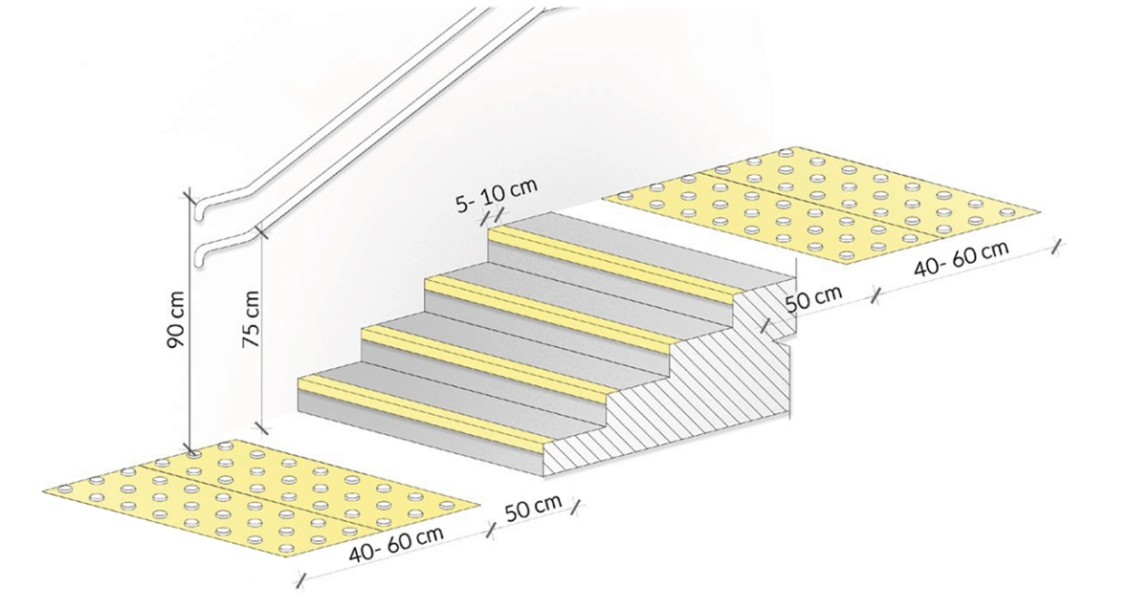

* powierzchnie spoczników pochylni powinny mieć wykończenie wyróżniające je  
  odcieniem, barwą bądź fakturą, co najmniej w pasie 30 cm od krawędzi  
  rozpoczynającej i kończącej bieg pochylni,
* krawędzie pierwszego jak i ostatniego stopnia biegu schodów należy  
  oznakować pasem kontrastowym o szerokości minimum 5 cm (zalecane 10 cm)  
  zarówno na stopnicy jak i podstopnicy, aby były widoczne przy wchodzeniu, jak  
  i schodzeniu po schodach,
* kontrast barwny C oznaczeń montowanych na krawędziach nie powinien być  
  mniejszy niż 70%,
* należy zachować bezpieczną skrajnię ruchu pieszych i gdy bieg schodowy jest  
  nadwieszony nad ciągiem pieszym, przestrzeń pod schodami o wysokości  
  mniejszej niż 220 cm powinna być obudowana lub oznaczona w taki sposób,  
  aby osoba z dysfunkcją wzroku mogła je bezpiecznie ominąć.

**Zadanie 2 DOSTĘPNOŚĆ CYFROWA**

***Wydatek 1 Dostosowanie strony internetowej MOPR do potrzeb osób z niepełnosprawnościami***

Dostosowanie strony internetowej MOPR do potrzeb osób z niepełnosprawnościami wyjdzie naprzeciw potrzebom osób niewidomych, słabowidzących i niesłyszących. Wykonanie usługi nie wiąże   
się z koniecznością posiadania pozwoleń formalno-prawnych. Na zmodernizowanej stronie internetowej zostaną zamieszczone informacje o działalności MOPR w Lublinie w postaci elektronicznego pliku zawierającego tekst odczytywalny maszynowo, nagrania treści w polskim języku migowym oraz informacje w tekście łatwym do czytania, w prostym, zrozumiałym języku (strona posiada już funkcjonalność zwiększenia czcionki czy zmianę kontrastu). Strona ma zostać zoptymalizowana tak, aby spełniała wymogi ustawy z dnia 19 lipca 2019 r. o zapewnianiu dostępności osobom ze szczególnymi potrzebami i aby ułatwić osobom z niepełnosprawnościami dostęp do informacji tam zawartych.

*WYMAGANIA JAKIE POWINNY BYĆ SPEŁNIONE:*

Strona www powinna być w zgodności ze standardami dostępności cyfrowej WCAG2.1 w myśl ustawy z dnia 4 kwietnia 2019 roku o dostępności cyfrowej stron Internetowych i aplikacji mobilnych podmiotów publicznych na poziomie minimum AA. Zaleca się posiadanie zintegrowanego z serwisem edytora treści zgodnego z zaleceniami ATAG 2.0 (ang. Authoring Tool Accessibility Guidelines). Funkcjonalności  
powinny wspierać między innymi tworzenie semantycznych elementów HTML, takich jak: nagłówki, listy wypunktowane, tytuły podstron. Edytor ponadto powinien zawierać następujące funkcjonalności: wyrównywanie bloków tekstu do danej strony, dodawanie opisów alternatywnych do elementów graficznych oraz tytułów do linków, a także umożliwiać zmianę definicji języka dla całych podstron lub pojedynczych wyrazów czy zwrotów. Na stronie musi znajdować się Deklaracja dostępności, zgodnie z wytycznymi Ministerstwa Cyfryzacji: <https://mc.bip.gov.pl/objasnienia-prawne/warunki-techniczne->publikacji-oraz-struktura-dokumentu-elektronicznego-deklaracji-dostepnosci.html – Deklarację ostępności umieszczoną na stronie warto rozbudować o procedurę informacji na temat postępowania skargowego w rzypadku braku spełnienia dostępności. Deklaracja dostępności ma być zamieszczona na każdej stronie  
internetowej i każdej aplikacji mobilnej zgodnie z art. 5 Ustawy o dostępności cyfrowej stron internetowych i aplikacji mobilnych podmiotów publicznych. Dobrą praktyką jest posiadanie wbudowanego zabezpieczenia, w tym odporność na próby uzyskania dostępu poprzez znane formy włamań, stosować wyrażenia regularne w formularzach, stosować bezpieczne połączenia oparte o protokół SSL, tam gdzie jest to niezbędne, odporność na zmiany treści za pomocą specjalnych skryptów i manipulacji w zapytaniach do bazy danych. Serwis powinien wyświetlać się bez utraty jakości i funkcjonalności w głównych przeglądarkach internetowych: Microsoft Internet Explorer, Microsoft Edge, Mozzila Firefox, Opera, Google Chrome, Safari. Serwis ma być responsywny i wyświetlać się bez straty jakości estetycznej funkcjonalności na różnych urządzeniach: ekranach monitorów komputerów  
stacjonarnych, laptopów, tabletów i smartfonów.

Proponowane funkcjonalności zgodne z WCAG 2.1 na poziomie AA:

1. Wszystkie elementy graficzne muszą mieć adekwatny do pełniącej funkcji opis alternatywny lub możliwość ustawienia takiego tekstu przez redaktora.

2. Jeśli serwis umożliwia dodawanie treści audio i wideo - odtwarzacze muszą być dostępne dla osób z niepełnosprawnością. Należy zapewnić ich dostępność również pod kątem osób korzystających wyłącznie z klawiatury oraz niewidomych użytkowników czytników ekranu.

3. Jeśli w serwisie osadzone zostały materiały audio-wideo, powinny zawierać transkrypcje, napisy, lub audiodeskrypcję o ile zawartość tego wymaga.

4. Wszystkie strony powinny mieć możliwość stosowania nagłówków w prawidłowej hierarchii.

5. Serwis nie może być zbudowany na bazie tabel, traktowanych jako element konstrukcji układu serwisu.

6. Mechanizmy nawigacyjne jak np. grupy odnośników powinny być przedstawione za pomocą list.

7. Kolejność nawigacji oraz czytania, określona za pomocą kolejności w kodzie HTML musi być logiczna i intuicyjna.

8. Architektura informacji powinna być logiczna, przejrzysta, spójna i przewidywalna.

9. Elementy nawigacyjne oraz komunikaty nie mogą polegać tylko na charakterystykach zmysłowych jak np.: kształt, lokalizacja wizualna, miejsce lub dźwięk.

10. Odnośniki zamieszczone w treściach artykułów muszą odróżniać się od pozostałego tekstu nie tylko kolorem, ale i dodatkowym wyróżnieniem np. podkreśleniem.

11. Po wczytaniu strony www dźwięk nie może być automatycznie odtwarzany.

12. Kontrast treści w stosunku do tła musi wynosić co najmniej 4,5:1. Jeśli nie jest to możliwe, np. ze względu na utrzymanie identyfikacji wizualnej instytucji lub firmy serwis powinien posiadać wersję kontrastową posiadającą taką samą zawartość i funkcjonalność jak wersja graficzna, przy czym:

* Przycisk przełączenia na wersję kontrastową powinien być dobrze widoczny i spełniać minimalne wymagania kontrastu. (warunek spełniony)
* W wersji kontrastowej powinien być dobrze widoczny przycisk powrotu do  
  pierwotnej kolorystyki. Nie należy zapominać o użytkownikach korzystających z trybów  
  dużego kontrastu dostępnych np. w systemie operacyjnym MS Windows. Wówczas  
  również wszystkie informacje, elementy nawigacyjne i formularze muszą być widoczne.

13. Typografia tekstów i kontrasty muszą być zaprojektowane pod kątem czytelności.

14. Po powiększeniu w przeglądarce rozmiaru czcionki do 200% nie może nastąpić utrata zawartości lub funkcjonalności serwisu. Jeśli powiększenie czcionki następuje poprzez zaimplementowany na stronie mechanizm, wówczas:

* Przycisk powiększenia powinien zmieniać nie tylko tekst artykułu, ale również wielkość tekstu nawigacji i innych bloków treści strony.
* Wybrany rozmiar czcionki powinien zostać zapamiętany w obrębie wszystkich podstron przynajmniej na czas trwania sesji użytkownika.
* Przyciski powiększenia powinny być widoczne.
* Przyciski powiększenia powinny być dostępne z poziomu klawiatury.

15. Treści nie mogą być przedstawione za pomocą grafiki, jeśli ta sama prezentacja wizualna może być zaprezentowana jedynie przy użyciu tekstu. Wyjątkiem jest tekst, który jest częścią logo lub nazwy własnej produktu.

16. Nawigacja w serwisie powinna być również możliwa używając tylko klawiatury (bez użycia myszki).

17. Fokus powinien być widoczny, a najlepiej wzmocniony i spełniać minimalne wymagania kontrastu.

18. Wszystkie informacje, które będą automatycznie przesuwane i widoczne dłużej niż 5 sekund lub automatycznie się aktualizują, muszą posiadać mechanizm, który pozwoli na ich zatrzymanie lub ukrycie.

19. Nie mogą być prezentowane treści zwiększające ryzyko napadu padaczki, czyli takie, które migają więcej niż 3 razy na sekundę i zawierają dużo czerwieni.

20. Pierwszym elementem w kodzie HTML powinno być menu służące do przeskoczenia, bez przeładownia strony, do istotnych treści serwisu za pomocą kotwic („skip links”).

21. Wszystkie strony serwisu muszą mieć unikalne tytuły.

22. Odnośniki będące częścią nawigacji jak np. rozwinięcia artykułów („więcej”, „czytaj więcej”) muszą być uzupełnione tak, aby były zrozumiałe i jednoznacznie informowały użytkownika, dokąd go zaprowadzą lub jaką akcję wykona.

23. Poza standardową nawigacją muszą być jeszcze inne sposoby odnalezienia informacji jak np. mapa strony i wyszukiwarka.

24. Musi być zdefiniowany główny język dokumentu adekwatny do wersji językowej. Mechanizm edycji treści musi mieć możliwość definiowania języka dla poszczególnych treści zamieszczonych na podstronach (atrybut „lang”).

25. Nie mogą być stosowane mechanizmy, które powodują przy zmianie ustawień jakiegokolwiek komponentu interfejsu użytkownika, automatyczną zmianę kontekstu.

26. Serwis powinien zawierać mechanizm pozwalający na ostrzeganie o otwieraniu się wybranych stron w nowym oknie. Tego rodzaju rozwiązanie np. w postaci uzupełnienia w samym odnośniku można wdrożyć w algorytmie serwisu.

27. Dynamiczne zmiany treści jak np. komunikaty w okienkach dialogowych, ostrzeżenia, itp. (odbywające się bez przeładowania strony) powinny być opatrzone odpowiednimi atrybutami ARIA.

28. Wszystkie pola formularzy muszą być opatrzone etykietami. Muszą jednoznacznie informować o błędach lub sukcesie po ich wypełnieniu. W przypadku wystąpienia błędów system powinien sugerować jego rozwiązanie.

29. Jako zabezpieczenie formularzy nie może być zastosowane rozwiązanie CAPTCHA, bazujące tylko na charakterystykach zmysłowych jak wzrok czy słuch. Dozwolone są inne metody jak np. proste zadanie matematyczne.

30. Całkowita zgodność ze standardami HTML całego serwisu (zarówno szablonów, jak i kodu generowanego z edytora treści, w którym pracuje redaktor).

**Zadanie 3 DOSTĘPNOŚĆ KOMUNIKACYJNO – INFORMACYJNA**

***Wydatek 1 Tablice tyflograficzne A2 – zakup, transport i montaż***

Zakup, transport i montaż **5 szt** tablic tyflograficznych A2. z opisami w alfabecie Braille’a przyczyni się do zwiększenia dostępności budynków dla osób niewidomych i słabowidzących. Tablice zostaną zamontowane w Filii 1,ul. Kowalska 5, Filii 2 ul. Hutnicza 1A, Filii 3 ul. Mieszka I 4, Filii 4 al. Kompozytorów Polskich 8 oraz Filii 5 ul. Nałkowskich 114. Tablice zostaną umieszczone w 5 lokalizacjach MOPR wewnątrz, w pobliżu wejścia do budynku, tak aby osoby niewidome mogły   
je sprawnie odnaleźć. Na tablicach mają znaleźć się mapy dotykowe prezentujące przestrzeń tych obiektów z rozmieszczeniem i opisem w alfabecie Braille’a najważniejszych pomieszczeń oraz stanowisk obsługi. Tablice będą miały dodatkowo zamontowany dzwonek, dzięki któremu osoba   
z niepełnosprawnością chcąc uzyskać pomoc, może wezwać pracownika urzędu. Montaż tablic nie wiąże się z koniecznością posiadania pozwoleń formalno-prawnych. Tablice tyflograficzne zostaną przymocowane do ścian za pomocą dwustronnej taśmy montażowej. Sposób montażu (klej umieszczony fabrycznie na taśmie) pozwala na łatwe odklejenie taśm w każdym momencie jeśli zajdzie taka potrzeba, wobec czego nie spełniają kryterium ulepszenia środka trwałego zgodnie z art. 16g ust. 13 ustawy o podatku dochodowym od osób prawnych i art. 31 ustawy o rachunkowości. Możliwość swobodnego dostania się do biur MOPR w Lublinie oraz łatwiejszego poruszania się po Ośrodku przyczyni się do podniesienia samooceny osób z niepełnosprawnościami, poczucia traktowania na równi z osobami zdrowymi oraz wzrostu standardu obsługi klienta.

*WYMAGANIAJAKIE POWINNY BYĆ SPEŁNIONE:*

Plany tyflograficzne

Plany powinny być umieszczane wewnątrz obiektu zaraz po wejściu do niego i powinny  
odzwierciedlać przestrzeń danej kondygnacji (lub wybrany jej fragment) oraz najistotniejsze jej elementy.  
Plany tyflograficzne (dotykowe) można udostępniać w postaci instalacji w budynkach  
(umiejscowienie i szczegóły takiego planu każdorazowo należy konsultować ze specjalistami), ale mogą to też być schematy drukowane alfabetem Braille’a, udostępniane w Punkcie Informacji. Zaletą tych ostatnich jest to, że osoba niewidoma korzystająca z danego obiektu, może zabrać taki plan do domu i zapoznać się z nim w dogodnych dla siebie warunkach.

Plan obiektu powinien zawierać:

* kolorystyczny schemat funkcjonalno-przestrzenny (oznakowanie głównych przestrzeni obsługi użytkowników),
* przebieg tras dotykowych,
* opisy w alfabecie Braille’a i oznaczenia wypukłe ścieżek dotykowych,
* legendę opisującą wszystkie wykorzystane symbole oraz oznaczenia kolorystyczne,
* oznaczenie miejsca lokalizacji osoby czytającej tzw. „jesteś tutaj” należy zaznaczyć w sposób bardzo czytelny zarówno dla osób z dysfunkcją wzroku, jak i osób widzących np. czerwone wypukłe pole.

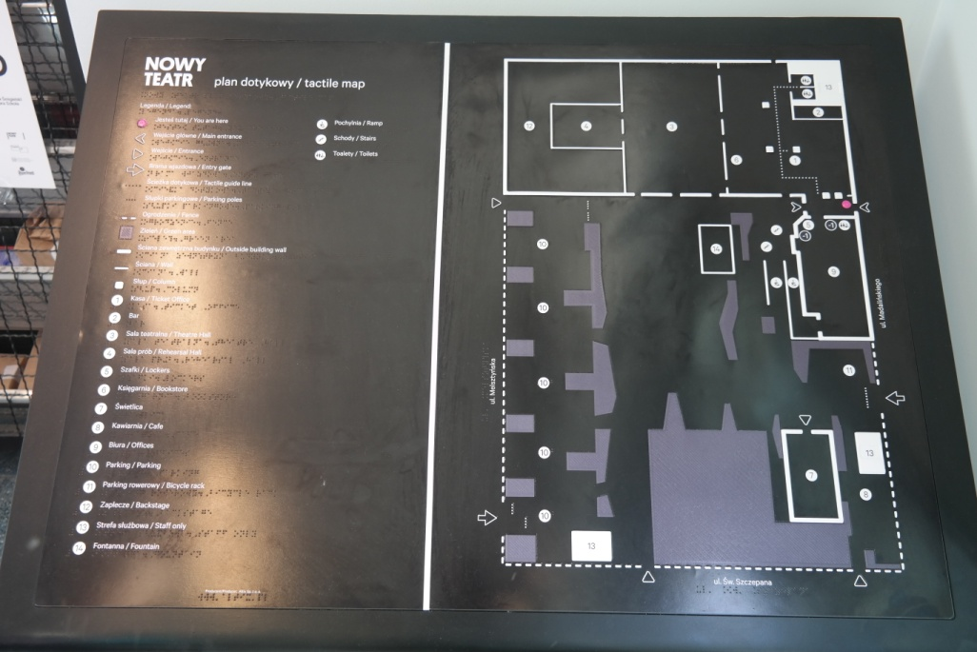

Zastosowana kolorystyka na planach musi czytelnie przedstawiać przestrzenie zamknięte obiektów oraz rozróżniać przestrzenie otwarte. Nie należy oznaczać przestrzeni nie mających znaczenia dla ruchu osób jak np. powierzchnie techniczne niedostępne dla osób postronnych korzystających z obiektu.  
Pokazane powinny być tylko przestrzenie ogólnodostępne oraz drogi komunikacji pionowej i poziomej. Jako warstwę z oznaczeniem dotykowym można zastosować materiał przezroczysty z tłoczeniem ścieżek i napisów dla niewidomych, a pod spodem jest nadruk w kolorze. Informacje dotykowe stojące powinny być przytwierdzone do posadzki w sposób trwały i uniemożliwiający przemieszczenie lub poruszanie elementu. Dolna krawędź powinna znajdować się na wysokości 90 cm, górna na wysokości 105 cm, i być nachylona pod kątem 25 stopni. Informacje szczegółowe w formie dotykowej (np. układ toalety wraz z wyposażeniem) powinny znaleźć się przy wejściu do danego pomieszczenia po stronie otwierania drzwi na wysokości 15-30 cm powyżej uchwytu otwierającego i nie wyżej niż 140 cm od podłoża. Zaleca się opis w alfabecie Braille’a montować na półce odchylonej od pionu o 30 do 45 stopni.

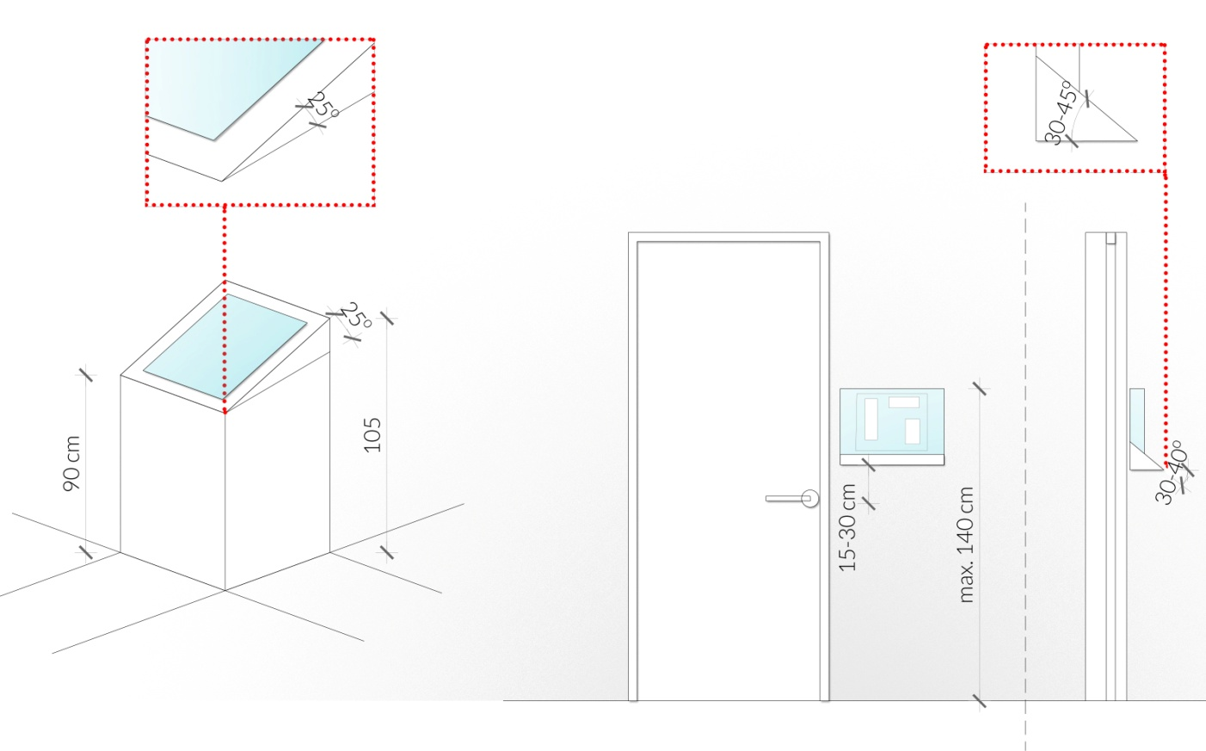

***Wydatek 2 Pętle indukcyjne zakup transport i montaż***

Zakup, transport, montaż **5 szt** pętli indukcyjnych przyczyni się do zwiększenia dostępności usług publicznych dla osób z wadami słuchu. Zakup pętli indukcyjnych planowany jest do 5 lokalizacji: Centrum Aktywności Środowiskowej ul. Grygowej 4B, ul. Marii Koryznowej 2d – siedziba główna, Sekcja ds. przeciwdziałania przemocy w rodzinie ul. Głęboka 11, Dział ds. rodzinnej pieczy zastępczej i asysty rodzinnej, ul. Hutnicza 1 A, Specjalistyczna Poradnia dla Rodzin, ul. Popiełuszki 28E. Montaż pętli nie wiąże się z koniecznością posiadania pozwoleń formalno-prawnych. Montaż pętli indukcyjnej, która ma, umożliwi osobom z aparatem słuchowym lub implantem ślimakowym prawidłowe słyszenie w przestrzeni publicznej. Pętla indukcyjna nadaje sygnał poprzez zmodulowane pole magnetyczne, które odbierane jest przez cewkę indukcyjną aparatu słuchowego.

*WYMAGANIA JAKIE POWINNY BYĆ SPEŁNIONE*

Zgodnie z wytycznymi Europejskiej Federacji Osób Słabosłyszących (European Federation of Hard of Hearing People): „pętle indukcyjne to najbardziej przyjazne, efektywne i uniwersalne systemy, umożliwiające osobie z aparatem słuchowym lub implantem ślimakowym, prawidłowe słyszenie w przestrzeni publicznej”. Pętle indukcyjne nadają sygnał poprzez zmodulowane pole magnetyczne, które jest odbierane przez cewkę indukcyjną aparatu słuchowego. Takie rozwiązanie eliminuje  
wszelkie zakłócenia akustyczne – osoba słabosłyszaca słyszy tylko sygnał pożądany. Wszystkie budynki użyteczności publicznej oraz budynki zamieszkania zbiorowego powinny być wyposażone w pętle indukcyjne przekazujące sygnał bezpośrednio do aparatu słuchowego lub implantu ślimakowego. System pętli indukcyjnej składa się ze źródła dźwięku (np. mikrofon lub wyjście liniowe systemu rozgłoszeniowego), wzmacniacza pętli indukcyjnej, przewodu będącego anteną nadawczą oraz  
oznakowania. Obszar objęty działaniem pętli indukcyjnej nie powinien być mniejszy niż 25 m2, optymalnie 50-100 m2. Ten rodzaj pętli indukcyjnych zaleca się do stosowania w salach narad, aulach. Kalibracja i instalacja systemu powinna być zgodna z normą PN EN 60118-4:2015- 6 ‚‚Elektroakustyka – Aparaty słuchowe – Część 4: Układy pętli indukcyjnych wykorzystywane do współpracy z aparatami słuchowymi – Natężenie pola magnetycznego”.

Obszary z pętlą indukcyjną należy oznakować piktogramem zgodnym z ETSI EN 301 4622 (2000-03). Oznakowanie należy umieścić w zależności od możliwości na posadzce (z wyznaczeniem granic działania systemu) lub stosując oznakowanie pionowe. Przy oznakowaniu pionowym zaleca się dodatkowo umieszczenie komunikatu w formie tekstowej np. „System pętli indukcyjnej – przełącz aparat  
słuchowy na cewkę indukcyjną ‘T’



***Wydatek 3 Udzwiękowione znaczniki – zakup, transport i montaż***

Zakup, transport, montaż **10 szt** udźwiękowionych znaczników przyczyni się do zwiększenia dostępności usług publicznych dla osób niewidomych i słabo widzących. Zakup znaczników planowany jest do Filii 1, ul. Kowalska 5, Filii 2 ul. Hutnicza 1A, Filii 3 ul. Mieszka I 4, Filii 4 al. Kompozytorów Polskich 8, Filii 5   
ul. Nałkowskich 114, siedziby głównej, ul. Marii Koryznowej 2d – 2szt., Działu ds. osób niepełnosprawnych, Wydział Świadczeń Socjalnych ul. Zemborzycka 88-92, Sekcji ds. przeciwdziałania przemocy w rodzinie ul. Głęboka 11. Montaż udźwiękowionych znaczników wydających komunikat głosowy, np. budynek MOPR w Lublinie. Wydające komunikat głosowy, informujący osoby niewidome i słabo widzące, które do tej pory miały problemy z poruszaniem się po mieście, o tym, jak mogą przemieszczać się w przestrzeni publicznej. Znaczniki umieszczone będą na budynku. Montaż znaczników nie wiąże się z koniecznością posiadania pozwoleń formalno-prawnych. Udźwiękowione znaczniki są urządzeniem elektronicznym zasilanym na baterie. W celu prawidłowego działania muszą być zamontowane w sposób nietrwały umożliwiający zdjęcie znacznika/urządzenia i wymianę baterii, wobec czego nie spełniają kryterium ulepszenia środka trwałego zgodnie z art. 16g ust. 13 ustawy o podatku dochodowym od osób prawnych i art. 31 ustawy o rachunkowości.

*WYMAGANIAJAKIE POWINNY BYĆ SPEŁNIONE:*

System odnajdywania drogi – wprowadzenie elementów aranżacji ułatwiających samodzielną orientację (ang. wayfinding), poruszanie się w przestrzeni oraz znalezienie drogi do celu, do których można zaliczyć m.in.:

* umieszczenie oznakowania kierunkowego we wszystkich punktach węzłowych (np. skrzyżowania dróg komunikacyjnych budynku) oraz oznakowania miejsc w logicznych punktach – czyli w miejscach, gdzie następuje moment wyboru dalszej drogi, zmiana kierunku poruszania się, zróżnicowanie kolorystyczne posadzek,
* wprowadzenie pochwytów wzdłuż ciągów komunikacyjnych najlepiej na dwóch wysokościach: od 85 cm do 100 cm (pierwszy pochwyt) i od 60 cm do 75cm (drugi pochwyt), w kolorystyce odmiennej od ścian i podłóg z uwagi na osoby słabowidzące; zasada ta dotyczy także stosowania kontrastowej kolorystyki ścian w stosunku do podłóg,
* projektowanie systemu identyfikacji wizualnej (oznaczenia, piktogramy), uwzględniającego możliwe ograniczenia użytkowników,
* napisy informacyjne umieszczane na drzwiach lub obok drzwi (na wysokości wzroku osoby pochylonej lub osoby na wózku inwalidzkim) do pomieszczeń oraz w wydzielonych strefach z zastosowaniem dużych i kontrastowych znaków,
* stosowanie informacji dotykowej, np. oznaczenia w alfabecie Braille ́a przy wejściach do pomieszczeń, na poręczach schodów,
* banery informacyjne zlokalizowane w charakterystycznych miejscach budynku, przy wejściu, węzłach komunikacyjnych, charakterystycznych punktach budynku,
* ogólny plan budynku – w recepcji lub w miejscu występowania węzła komunikacyjnego, z zaznaczeniem punktu „tu jesteś”, oraz dodatkowo plan budynku z informacjami w alfabecie Braille’a,
* tablice informacyjne, obrazujące sposób poruszania się po budynku (pokazujące kierunek ruchu), informacje o funkcji danego pomieszczenia,
* zegar, kalendarz – elementy bardzo ważne, szczególnie dla osób z chorobami otępiennymi, demencją, które tracą orientację. Proponowane punkty umieszczenia tych elementów to recepcje lub hole główne.

***Wydatek 4 Piktogramy 15x15 cm – zakup i dostawa***

Zakup i dostawa **160 szt** piktogramów o wymiarach 15x15 cm do wszystkich lokalizacji MOPR umożliwi osobom mającym problem z poruszaniem się łatwo zlokalizować elementy elewacji czy urządzenia, które pomogą im w dostaniu się w wybrane miejsce. Montaż piktogramów informacyjnych dla osób z niepełnosprawnościami. Piktogramy umożliwią osobom mającym problem z poruszaniem się łatwo zlokalizować elementy elewacji czy urządzenia, które pomogą im w dostaniu się w wybrane miejsce. Każdy ze znaków dla osób z niepełnosprawnościami posiada ten sam element, czyli symbol osoby poruszającej się na wózku inwalidzkim. Jest to uniwersalne oznaczenie używane w wielu państwach, a więc jest dobrze rozpoznawalne także przez obcokrajowców przebywających w naszym kraju. Umieszczenie piktogramów w budynkach nie wiąże się z koniecznością posiadania pozwoleń formalno-prawnych. Piktogramy zostaną przymocowane do ścian i/lub drzwi za pomocą dwustronnej taśmy montażowej. Sposób montażu (klej umieszczony fabrycznie na taśmie) pozwala na łatwe odklejenie taśm w każdym momencie jeśli zajdzie taka potrzeba, wobec czego nie spełniają kryterium ulepszenia środka trwałego zgodnie z art. 16g ust. 13 ustawy o podatku dochodowym od osób prawnych i art. 31 ustawy o rachunkowości.

*WYMAGANIAJAKIE POWINNY BYĆ SPEŁNIONE:*

Piktogramy należy zaprojektować i wykonać zgodnie z normą ISO 3864-195 (PN-ISO 3864-1:2006 – wersja polska) ‚‚Symbole graficzne – Barwy bezpieczeństwa i znaki bezpieczeństwa

1. Zasady projektowania znaków bezpieczeństwa stosowanych w miejscach pracy i w obszarach użyteczności publicznej”.

Wielkość stosowanych znaków graficznych i piktogramów należy dostosować do odległości, z jakiej powinna być czytelna informacja. Należy ją obliczyć na podstawie wzoru:

HZ = L × 0,01  
Gdzie: HZ – wysokość znaku,  
L – odległość od znaku.

Wartość wynikową należy uznać za wymiar minimalny znaku czytelnego.  
Czytelność znaków dla osób słabowidzących należy dostosować zgodnie z wzorem:  
HZ = L × 0,09  
Gdzie: HZ – wysokość znaku,  
L – odległość od znaku

Przykładowo przy odległości czytania 10 m, wysokość piktogramów powinna wynosić min. 10 cm, a dla osób słabowidzących znak będzie czytelny jeśli zwiększymy jego wysokość do min. 90 cm. Przeważnie nie jest możliwe zapewnienie takiej samej czytelności piktogramów dla osób widzących i słabowidzących. Osoby z dysfunkcją wzroku będą odczytywały znaki z dużo mniejszej odległości niż osoby, które dobrze  
widzą – a im większe znaki, tym ich czytelność będzie większa. Dlatego należy umożliwić osobom z niepełnosprawnością wzroku dostęp do informacji w co najmniej jednej z dodatkowych modalności tzn. w formie dotykowej (piktogramy dotykowe, opis pismem Braille’a) lub w formie dźwiękowej. Z uwagi na ilość przekazywanych informacji preferowany jest dostęp do informacji dźwiękowej poprzez uruchomienie  
informacji przyciskiem lub z możliwością odsłuchania na indywidualnym urządzeniu mobilnym. Oznaczenia, symbole i piktogramy należy stosować konsekwentnie na całej długości trasy. W jednym punkcie dozwolone jest użycie maksymalnie pięciu piktogramów, razem ze strzałką kierunkową, wskazujących jeden kierunek i umieszczonych obok siebie. Informacja tekstowa powinna być prezentowana jednocześnie w języku polskim oraz przynajmniej w języku angielskim.  
Znaki (piktogramy) i napisy powinny znajdować się na poziomie oczu (tj. 140-170 cm), należy stosować litery o prostym kroju, bez kursywy, krój bezszeryfowy (np. Arial, Tahoma, Calibri), na matowym, kontrastowym tle.

**III. Termin realizacji zamówienia**

Termin realizacji zamówienia wynosi **31.08.2023 r.**

**IV. Kryterium oceny i wyboru oferty**

100% cena

**V. Miejsce i termin składania ofert**

Kompletne podpisane oferty wraz z załącznikami prosimy dostarczyć:

1. W oryginale na adres:

Miejski Ośrodek Pomocy Rodzinie w Lublinie

ul. Marii Koryznowej 2d, 20-137 Lublin, pok. 101 (Sekretariat)

2. W formie skanu na adres poczty elektronicznej: *zamowienia@mopr.lublin.eu*

Termin składania ofert upływa w dniu 04.07.2023 r. o godzinie 10.30

**VI. Inne postanowienia**

1. Zamawiający zastrzega sobie prawo do rezygnacji z udzielenia zamówienia w przypadku, gdy środki na realizację zadania zaproponowane przez Wykonawców przewyższą budżet przeznaczony na realizację zadania.

2. Zamawiający zastrzega sobie prawo do wezwania Wykonawców do składania wyjaśnień dotyczących treści złożonej oferty, jak również do poprawienia w ofertach oczywistych omyłek rachunkowych   
i pisarskich.

**VII. Osoby do kontaktu**

Informacje na temat zamówienia można uzyskać pod numerem telefonu 81 466 53 34 oraz pod adres email [projekty@mopr.lublin.eu](mailto:projekty@mopr.lublin.eu) . Osoby do kontaktu w kwestii merytorycznej Pani Ewa Bytys, i Pani Anna Skolimowska. Osoby od kontaktu w kwestii formalnej związanej z prowadzeniem postępowania Pani Ewa Siedlecka i Pani Anetta Różańska numerem telefonu 81 466 53 43 oraz pod adres email [zamowienia@mopr.lublin.eu](mailto:zamowienia@mopr.lublin.eu).